微信期刊阅览室产品说明书
目录
1. 引言 2
1.1．项目背景 2
1.2. 编写的目的 2
2. 概述 2
2.1．产品介绍 2
2.2. 应用领域和使用对象 2
2.3. 定义与缩略语 2
3. 产品的功能与特点 3
3.1. 资源众多，种类众多且独特，高标准、高效率的数据加工 3
3.1.1. 资源介绍 3
3.2. 无需下载客户端 4
3.2.1. 自动鉴别用户阅读权限 5
3.3. 界面分类明确，提供快捷搜索，令阅读更加方便快捷 6
3.3.1．目录清晰，图文并茂 7
3.3．2. 文章排版精美，图文并茂，为读者带来优质用户体验 8
3.4. 热门音频，资源全，分类多，无需下载客户端，便捷倾听，满足广大听友的选择 9
3.5. 分享与收藏 10
4. 产品参数 11
5. 产品优点 12
5.1优点介绍 12

1. 引言

1.1．项目背景
该项目是基于微信平台快速打造在线阅读产品，同时微信用户的数量巨大便于快速发展线上图书馆，为广大微信读者和粉丝提供阅读服务，让读者可以随时随地阅读。

1.2. 编写的目的
本文档是对微信期刊阅览室产品功能特点的介绍，让用户了解所开发的系统和使用方法。

2. 概述

2.1．产品介绍
“微信期刊阅览室”以菜单选项的形式直接置入图书馆微信订阅号或服务号,为广大微信读者和粉丝提供阅读服务。它无需下载 应用,打开微信,随时随地便可阅读。
在点击微信菜单栏按钮后，进入微信期刊阅览室，服务器以HTML5页面的形式为读者呈现精彩的期刊内容。

2.2. 应用领域和使用对象
微信APP和微信注册用户

2.3. 定义与缩略语
定义、缩略语 | 解释
微信阅览室 | 微信电子期刊阅览室

3. 产品的功能与特点

3.1. 资源众多，种类众多且独特，高标准、高效率的数据加工

3.1.1. 资源介绍
精选名刊大刊
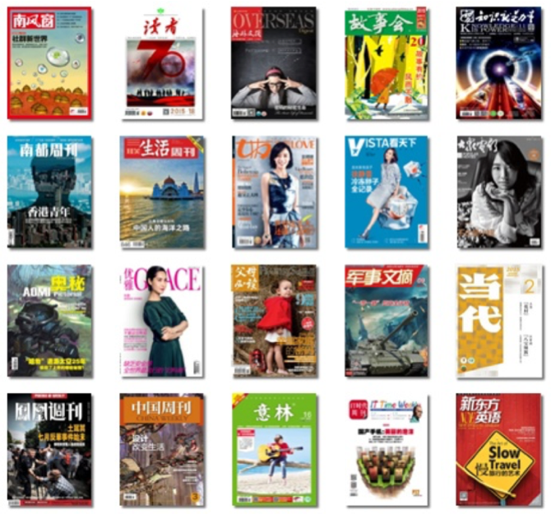
代表刊物包括：《读者》、《故事会》、《意林》、《三联生活周刊》、《看天下》、《南风窗》、《南都周刊》、《中国周刊》、《大众电影》、《新东方英语》、《博客天下》、《海外 文摘》、《凤凰周刊》、《轻兵器》、《女友》、《商界》、《为了孩子》、《IT时代周刊》、《优雅》等。
龙源数据中心是国内首个大众人文电子期刊数字加工基地,拥有强大的大批量数据录入及质量控制能力,专业加工团队完美实现各类资源的原文原貌版、文章版、多体版、IPAD、安卓客户端及各大图书馆阅览室的内容加工和数据更新,同时也是国内首家实现期刊高清晰原文原貌版双重内容呈现的数字平台。

30%独家资源
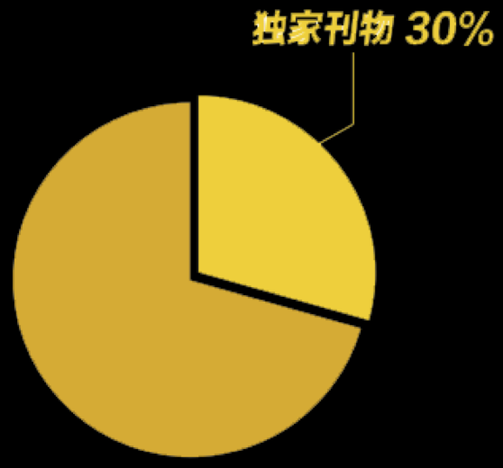
期刊类目覆盖时事新闻、党政法制、企管财经、 军事科普、教育教学、养生保健、文学艺术、娱乐时尚等多种类型,资源包中内含以 《读者》、《中国新闻》、《南风窗》为代表的独家刊物,占资源总量的30%,是同行业中,大众人文类刊物资源集合的翘楚。

3.2. 无需下载客户端
无需下载客户端，关注机构微信公众号，点击菜单微信期刊阅览室按钮即可阅读
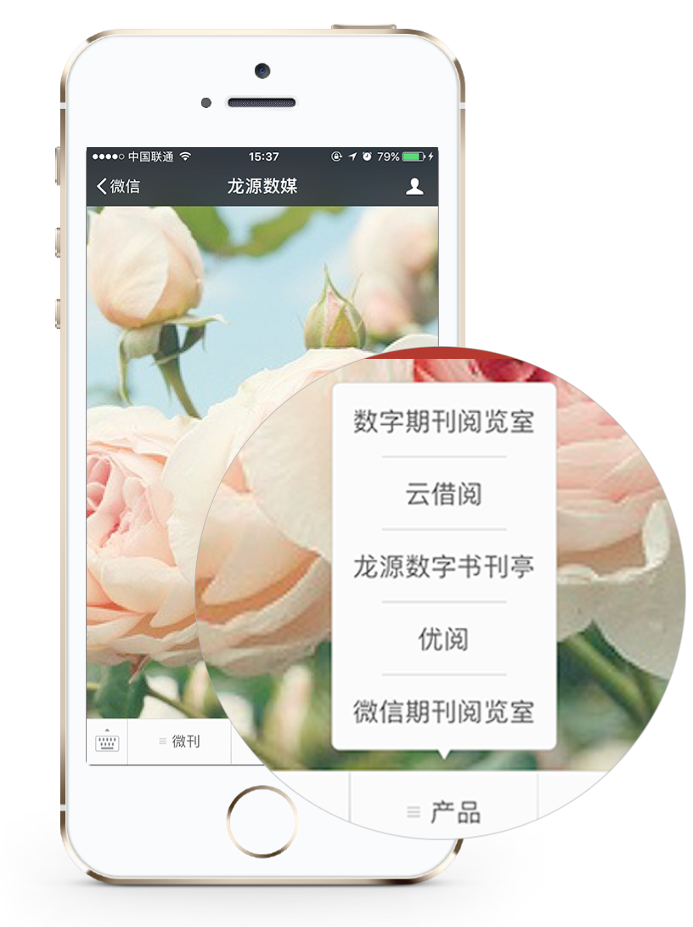
龙源服务器以HTML5页面的形式为读者及粉丝呈现优质期刊内容,在网络环境下,打开微信即可进入阅读,随时随地即享文化大餐。

3.2.1. 自动鉴别用户阅读权限
我们将“微信期刊阅览室”的权限设置，为关注机构微信公众号即具备阅读权限,所以只要成为机构粉丝,点击菜单按钮即可阅读,无需二次操作,省事省心。
功能：读者及粉丝朋友关注机构微信公众号后,点击公众号界面位于底部菜单栏的“微信期刊阅览室”按钮,即可进入期刊列表页面进行阅读。

3.3. 界面分类明确，提供快捷搜索，令阅读更加方便快捷
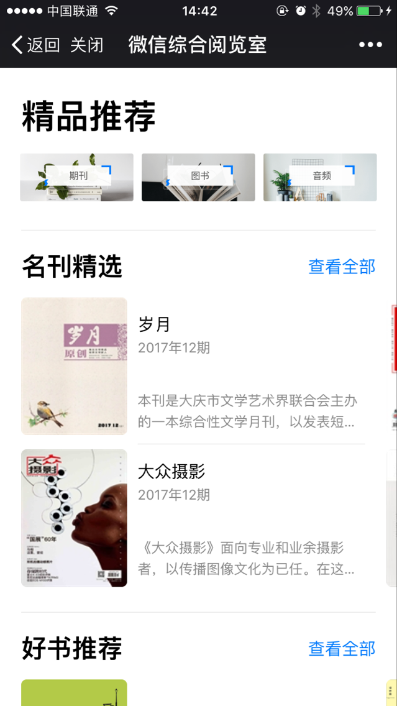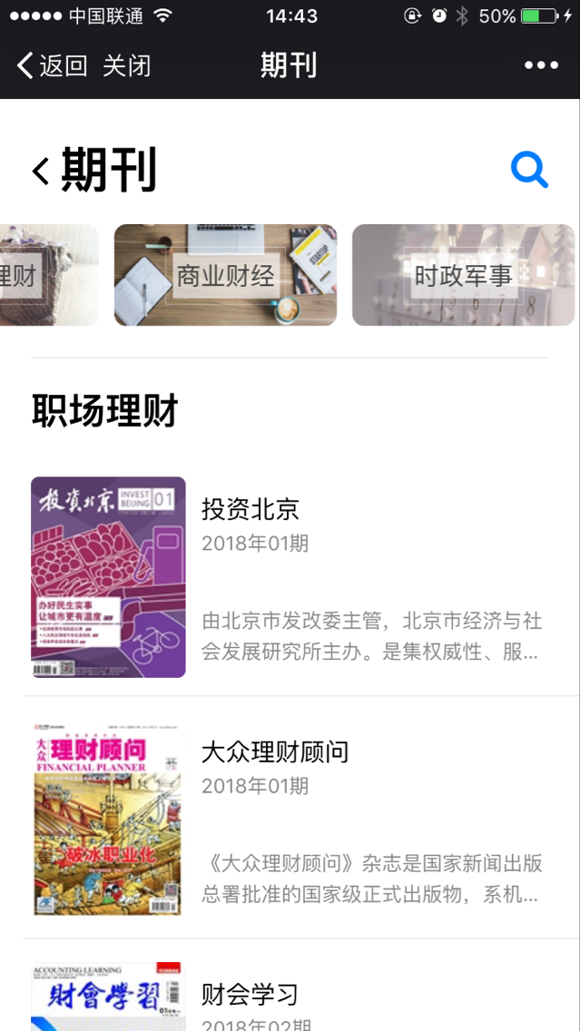
界面页为读者呈现了精品推荐下三个类目期刊、图书和音频，下拉显示名刊精选、好书推荐和热门音频三个频道分类，按照类别排列的各种期刊封皮,左右滑动或点击查看全部即可浏览,选择自己想要阅读的内容。
功能：点击期刊或点击名刊精选中查看全部，进入期刊详情分类页，显示期刊分类，左右滑动查看其它分类，点击可阅读。我们为读者提供更加快捷的搜索功能,点击右上角的按钮,输入关键字 即可查找相关内容,令您的阅读选择更为快捷。

3.3.1．目录清晰，图文并茂
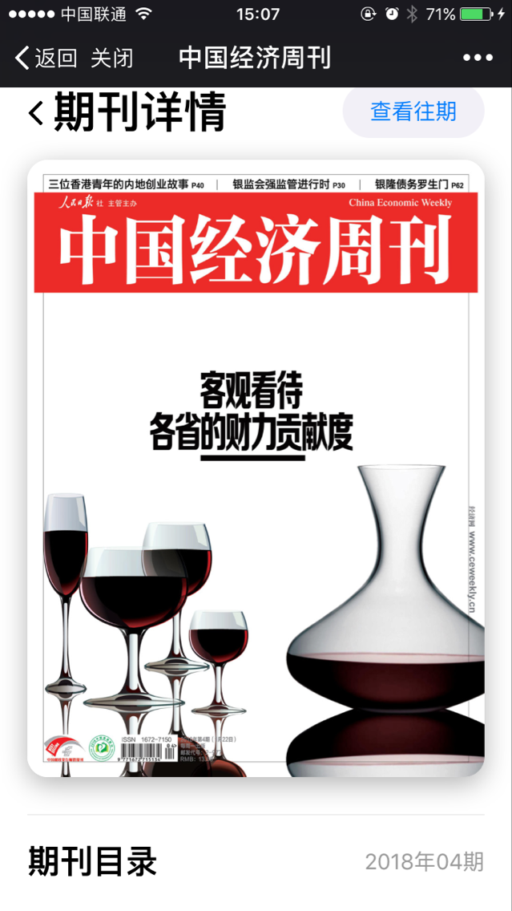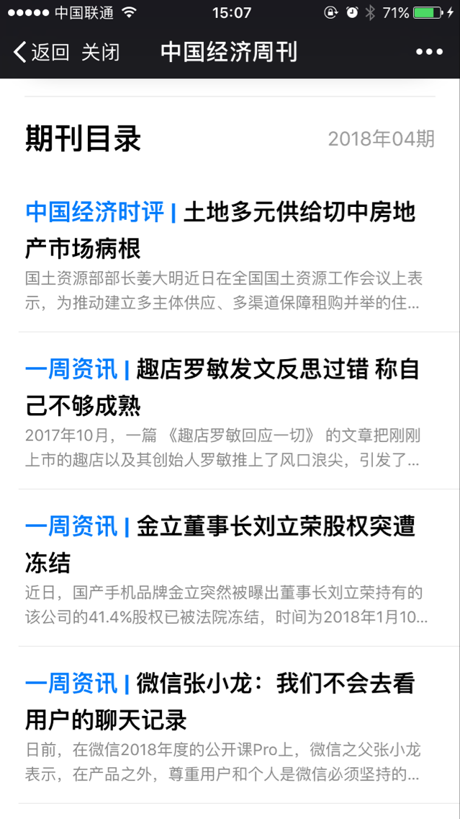
功能：找到想要阅读的期刊后,点击封面即可进入期刊目录页。这里为您显示了详细的信息(刊期等),并可以滑动以预览文章目录,目录显示部分文章内容，有图片的显示文章图片，点击目录标题即可直接阅读。
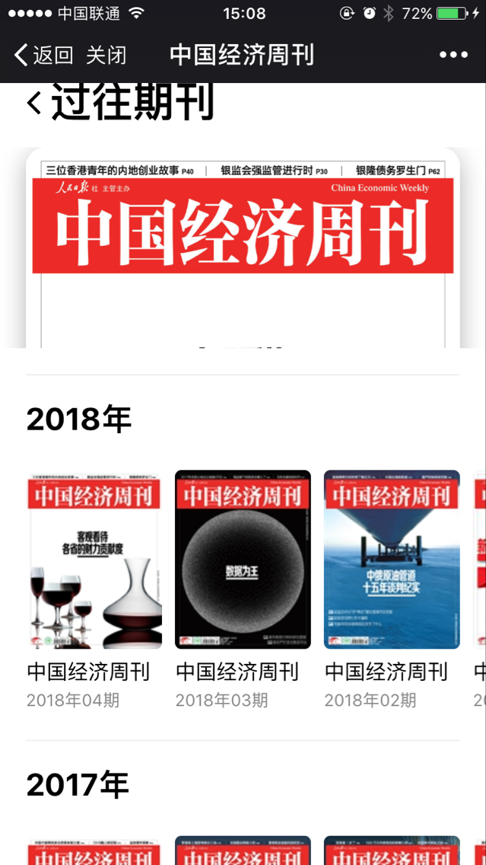

除了最新的热门期刊,我们还为您提供过往期刊的阅读服务。页面底部,即可显示“查看往期”按钮,点击进入后即可选择历史刊期并进行阅读。

3.3．2. 文章排版精美，图文并茂，为读者带来优质用户体验
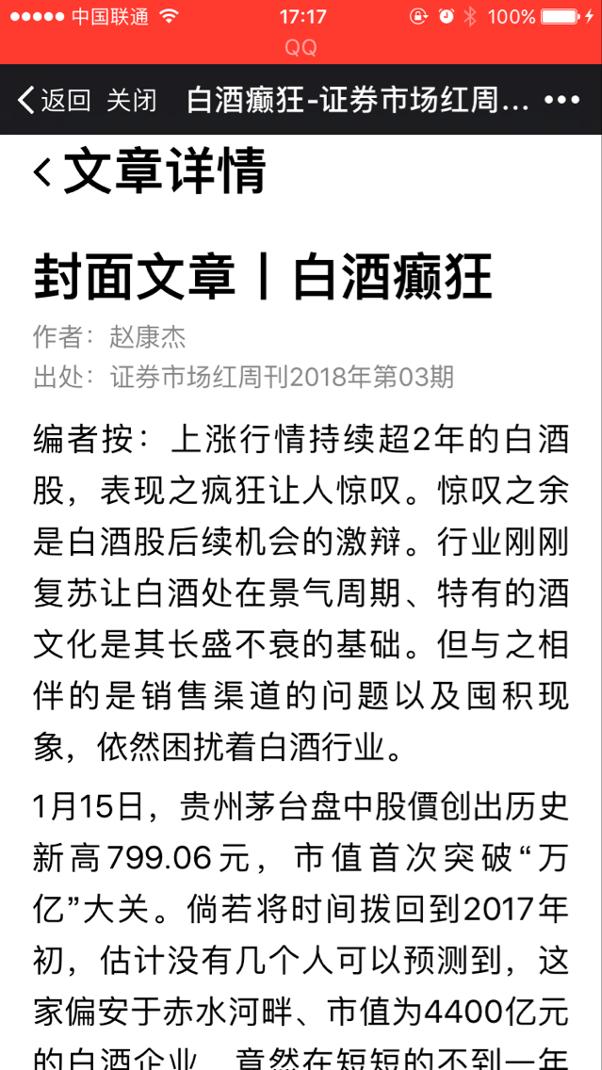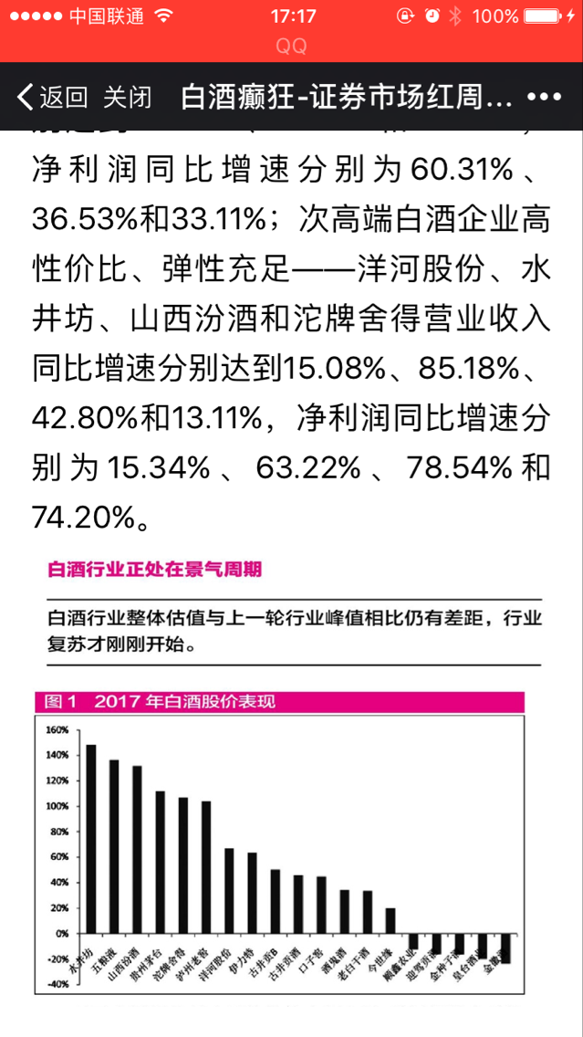
通过龙源期刊精加工,保障文章排版精美,图文并茂, 为读者带来优质的阅读体验。实现中字体、多种字号的调节,同时支持文本的复制粘贴,适合不同阅读习惯的用户使用。

3.4. 热门音频，资源全，分类多，无需下载客户端，便捷倾听，满足广大听友的选择
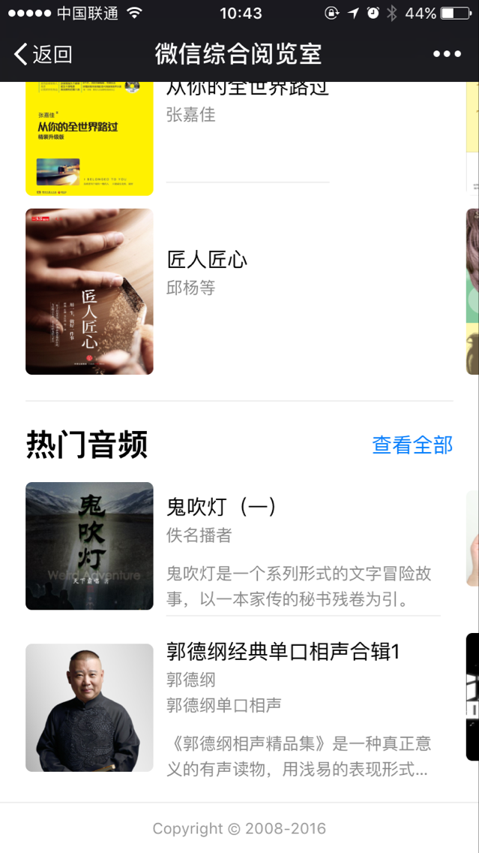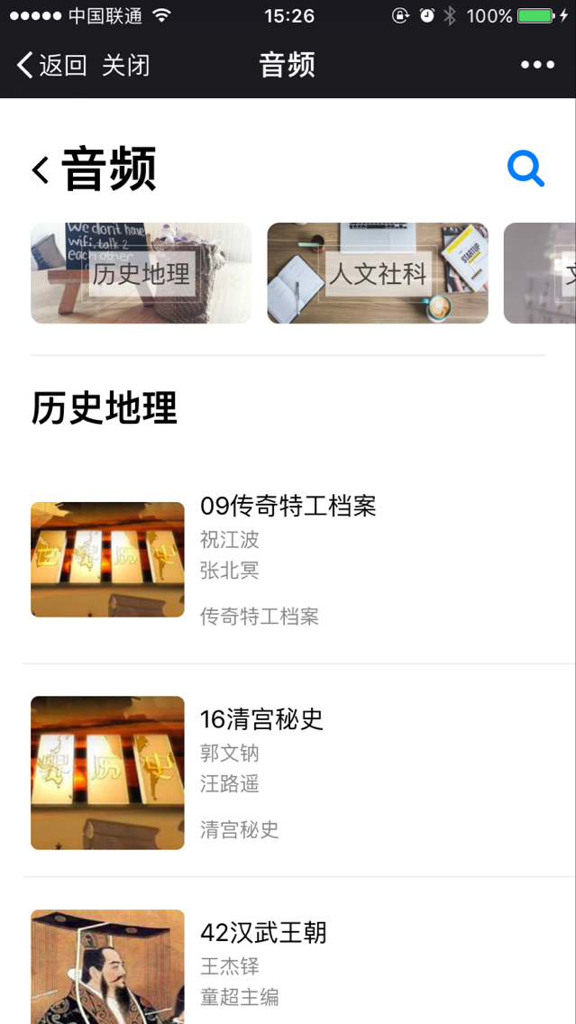

功能：点击音频或点击热门音频中查看全部，进入音频详情分类页，显示音频分类，左右滑动查看其它分类，点击可播放。我们为听友提供更加快捷的搜索功能,点击右上角的按钮,输入关键字 即可查找相关内容,令您的选择更为快捷。
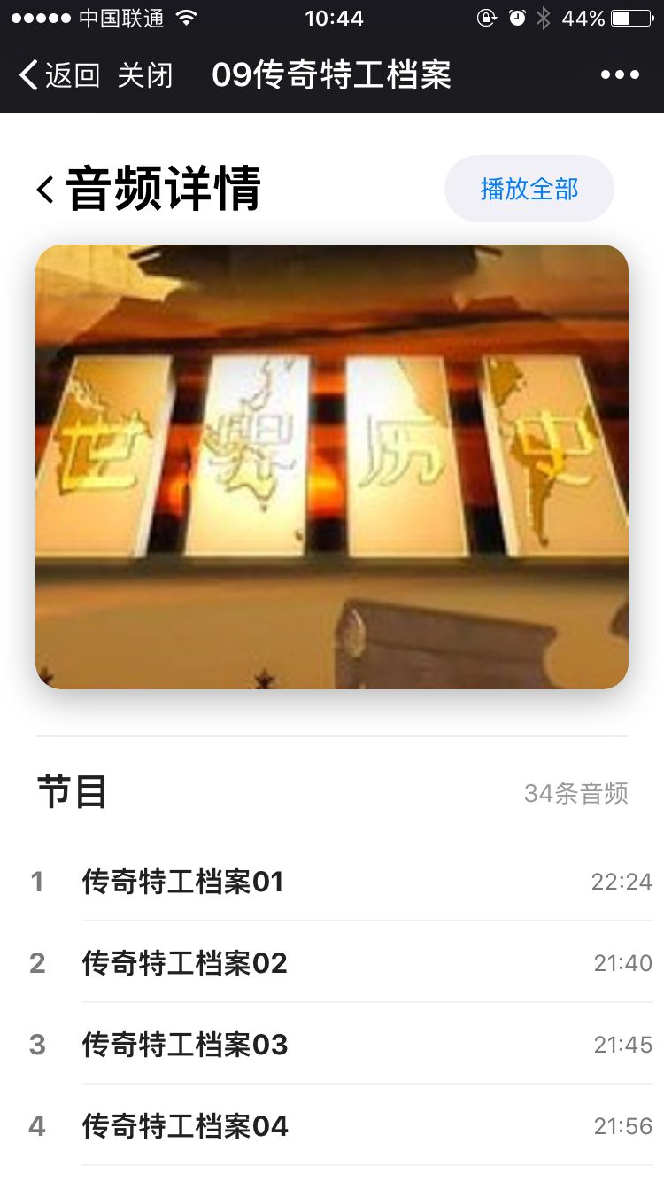
找到想要聆听的期刊后,点击封面即可进入音频目录页。这里为您显示了详细的信息,并可以滑动以预览音频目录,目录显示节目数量及标题，点击目录标题即可直接播放。

3.5. 分享与收藏
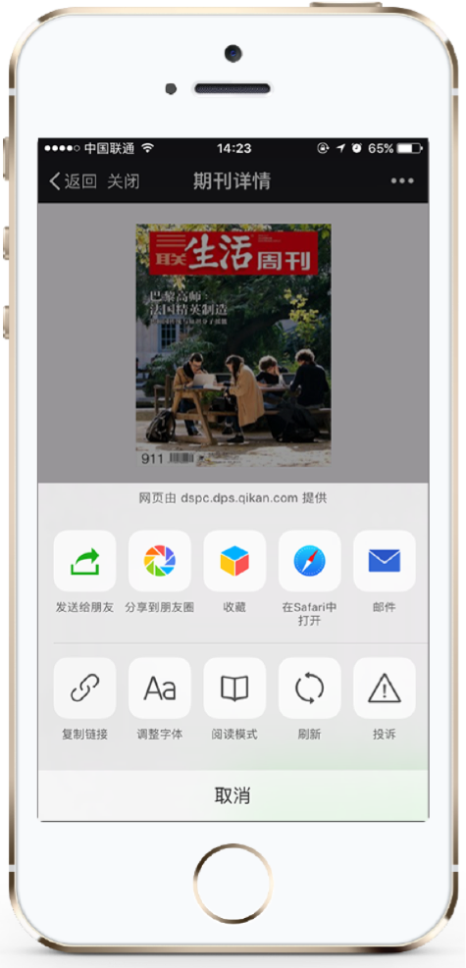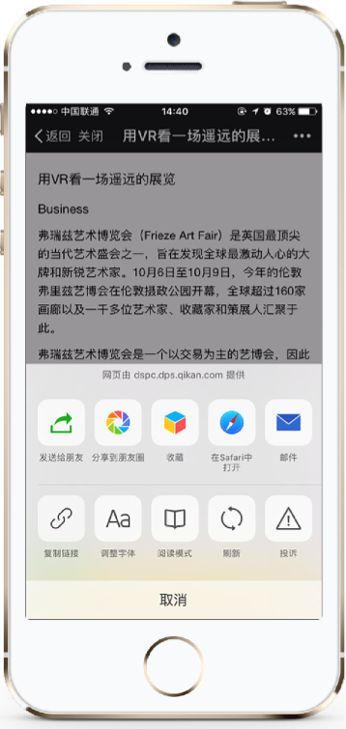
功能：微信期刊阅览室支持微信自带的分享及收藏功能。只需点击右上角的按钮,即可收藏或分享。您不仅仅可以收藏或分享整本期刊、 报纸、图书,也可以单独收藏或分享某篇文章。使阅读内容的提取更加清晰。同样关注了这一微信公众号(通过鉴权)的好友便可以看到读者所分享的全部内容。其中显示的所有功能，可按提示操作，阅读文章。

4. 产品参数
参数
类型/模块 | 服务参数
形态 | - 键入微信公众号的菜单栏  - 支持期刊、报纸、文章资源分享  - 更新频率达到网络日更新
资源 | - 能够提供具有广泛读者群的电子期刊阅读服务，如：《读者》、《故事会》、《南风窗》等等  - 标准配备500种期刊，具体内容资源可根据客户选择调整  - 提供众多音频，供客户选择
内容格式 | - 期刊文章正文采用图文混排XML文本格式  - 文章内容具备格式标签，通过加粗等方式标明小标题、引文等，排版适于手机阅读
分类 | - 精品推荐包括：名刊精选、好书推荐、热门音频  - 能够根据用户需求制定个性化的频道及期刊音频分类
期刊、音频列表页 | - 期刊、音频列表页具备导航菜单栏  - 导航菜单栏能够查看期刊分类并跳转至该分类  - 能够浏览期刊或音频分类下所有资源  - 能够快速检索目标期刊或音频  - 能够返回上级菜单
期刊、音频目录页 | - 期刊、音频目录页具备期刊信息  - 能够浏览器看和音频全部文章/章节标题  - 点击标题和阅读文章和播放音频
期刊阅读页/音频播放页 | - 期刊阅读页具备刊期信息  - 音频播放页显示播放数量  - 能够浏览阅读文章全文  - 能够播放单条或播放全部音频
用户使用 | - 用户权限设定为关注公众号即可查看全部期刊内容  - 正常信号下2G/3G/4G及WIFI均可进行正常阅读的或播放操作  3.除音频播放，用户数据流量控制在0.5mb左右

5. 产品优点

5.1优点介绍
1.无需下载客户端，关注公众号即可进入阅读，聆听，方便快捷
2.期刊、音频资源丰富，
3.文章排版精美，图文并茂，提高用户阅读体验
4.既拥有期刊，又拥有音频，不仅能满足用户阅读期刊还能满足广大听友，播放各种需要的故事音频
5．可根据客户要求定制资源

